

T80 XCSB单板调测指导书

|  |  |  |  |
| --- | --- | --- | --- |
| 文档编号： |  | 文档版本： | V1.0 |
| 编写人员： | 张健 | 编写日期： | 2014.11.14 |
| 更新日期： |  | 审批人： |  |

修订栏

|  |  |  |  |
| --- | --- | --- | --- |
| 日期 | 编写人员 | 版本 | 修订内容 |
| 2014.11.14 | 张健 | V1.0 | 适用于R2.3发布版本 |
|  |  |  |  |
|  |  |  |  |
|  |  |  |  |
|  |  |  |  |
|  |  |  |  |
|  |  |  |  |
|  |  |  |  |

审阅栏

|  |  |  |
| --- | --- | --- |
| 审阅人员签字 | 审阅日期 | 备注 |
|  |  |  |
|  |  |  |

文件分发栏

|  |  |  |  |  |
| --- | --- | --- | --- | --- |
| 序号 | 分发至 | 接收签字 | 旧版回收 | 签字 |
|  |  |  |  |  |

目录

1. 综述 1

1.1 目的 1

1.2 使用范围 1

1.3 职责 1

1.4 概述 1

2. 测试设备 3

2.1 测试硬件需求 3

2.2 测试软件需求 3

3. 测试流程 4

4. 测试工时 5

5. 测试步骤 6

5.1 上电前单板检测 6

5.2 -48v阻抗测试 7

5.3 上电电压测量 7

5.4 安装面板 8

5.5 贴mac标签 8

5.6 静态阻抗测试 8

5.7 电压测试 8

5.8 单板上机框 8

5.9 Mac地址设置 9

5.10 安装软件 10

5.11 面板接口连线1 11

5.12 CPLD加载 11

5.13 业务测试1 12

5.14 面板接口连线2 12

5.15 业务测试2 13

5.16 单板信息核查及硬件验证 13

5.17 单板生产信息录入 16

5.18 Reset按钮测试 18

5.19 取下单板 19

# 综述

## 目的

本规程规定XCSB单板测试的操作规范和测试步骤。其目的在于测试单板的运行稳定性，验证各种业务接口的完好性等，解决系统运行时碰到的各种问题，使设备能在用户处安全可靠地运行。

## 使用范围

* 本规程适用于T80产品的XCSB单板的测试工序；
* 本规程适用于测试人员；
* 本规程可供相关工程师人员参考。

## 职责

* 负责对测试系统的日常维护，以保证测试系统的正常工作
* 测试人员测试时应认真，细致，严谨
* 按测试要求对XCSB单板进行测试，确保测试结果准确

## 概述

XCSB单板是T80系统中的交叉主控板，可安装在T80的SLOT1槽位。

注意：背板，子架等测试环境要正确接地，测试用的电脑也要接地；操作人员需要做好静电措施。单板插入机框前，务必先检查背板连接器是否有倒针现象，如果有倒针则不能将单板插入该槽位。

T80系统板位结构如图1所示：



图 1 T80系统板结构

MAC地址标签打印请参考附录一。

自动测试平台TEW的使用请参考附录二。

# 测试设备

## 测试硬件需求

|  |  |  |
| --- | --- | --- |
| 设备名称 | 数量 | 备注 |
| T80机框 | 1 |  |
| XCSB | 1 | TO BE TESTED |
| T80电源框 | 1 | 插在slot3 |
| T80风扇框 | 1 |  |
| 10GE接口卡 | 2 |  |
| GE接口卡 | 1 |  |
| E1接口卡 | 3 |  |
| -48V电源 | 1 |  |
| 万用表 | 1 |  |
| E1串环头 | 23 |  |
| 串口、网口复用线 | 1 |  |
| LC-LC短光纤 | 25 | 0.3m |
| LC-LC长光纤 | 4 | 1.5m |
| SDH&PDH | 1 | 2M,端口数1 |
| 以太网分析仪 | 1 | IXIA,端口数2 |
| E1电缆 | 1 | 2m |
| SFP+光模块 | 4 | 10km |
| GE光模块 | 22 | 短光 |
| 155M光模块 | 4 |  |

## 测试软件需求

|  |  |
| --- | --- |
| 软件名称 | 备注 |
| 命令行软件：SecureCRT |  |
| 应用软件包（含cpld、fpga） | 版本号： |
| Uboot/rootfs/bootfile/fdtfile | 版本号： |
| ftp工具：flashftp |  |

# 测试流程



# 测试工时

|  |  |
| --- | --- |
| 工序 | 所用工时（分钟） |
| 静态阻抗测试 | 3 |
| 上电电压测试 | 3 |
| MAC地址设置 | 3 |
| 软件/CPLD安装 | 10 |
| 业务测试 | 10 |
| 单板信息核查及硬件验证 | 10 |
| Reset按钮测试 | 6 |
| 单板生产信息录入 | 4 |
| 测试记录归档 | 2 |
| 总共 | 51 |

# 测试步骤

## 上电前单板检测

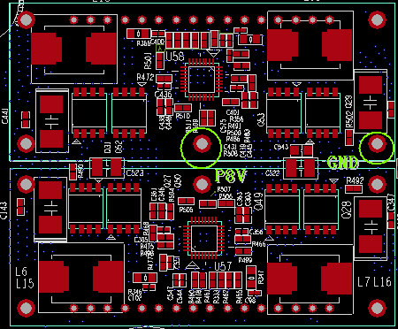

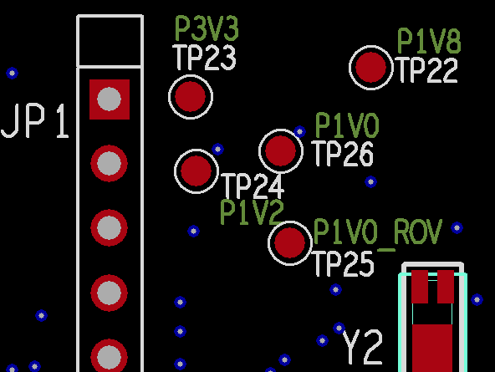

用万用表测量P8V、P3V3、P1V8、P1V2、P1V0、P1V0_ROV对GND静态电阻， 需满足下表：

|  |  |  |  |  |  |  |
| --- | --- | --- | --- | --- | --- | --- |
| 电压 | P8V | P3V3 | P1V8 | P1V2 | P1V0 | P1V0_ROV |
| 与GND的阻抗（ohm） | >1.5k | >200 | >2 | >100 | >10 | >3 |

## -48v阻抗测试

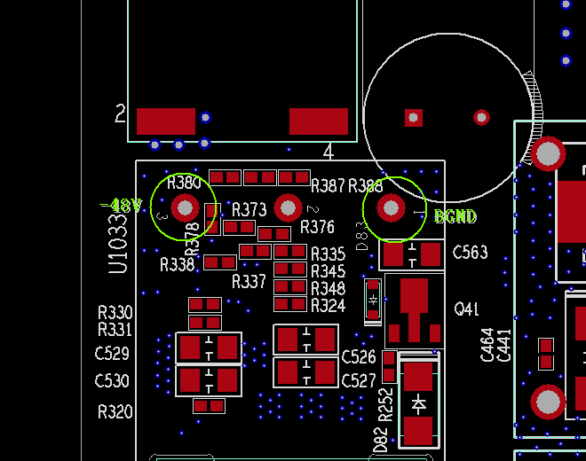

上图中-48V和BGND间的电阻需大于20kΩ。

## 上电电压测量

电压的测试和5.1中静态电阻的测试点相同，将单板上电，**注意此处是接J42电源接口**，查看各电压值是否正常。查看CPU附近的2个LED灯是否正常亮起。如果有电压不对，应马上断电检查，排查问题。

|  |  |  |  |
| --- | --- | --- | --- |
| 标准电压 | 最小值 | 最大值 | 测试值 |
| P8V | 11.4V | 12.6V |  |
| P3V3 | 3.14V | 3.46V |  |
| P1v8 | 1.71V | 1.89V |  |
| P1V2 | 1.16V | 1.24V |  |
| P1V0 | 0.95V | 1.05V |  |
| P1V0_ROV | 0.95V | 1.05V |  |

注意：

1.电压测量时GND选择单板上标有GND的引出孔，单板表面的铺铜，亮铜，电源模块GND管脚都不能作为地使用。

2. 接串口之前，单板要接地，用带鳄鱼夹地线接托盘或是桌子上铺块大铁皮与单板托盘良好接触，这样设备就有效接地，可很大程度上防止串口接上时烧电阻现象。

## 安装面板

请参照T80 XCSB面板安装指导书。

## 贴mac标签

MAC地址标签贴在外框，详见《产品标示规范》。

## 静态阻抗测试

测试方法同5.1

## 电压测试

测试方法同5.3

## 单板上机框

将被测的单板安装到机框，设备上电。

## Mac地址设置

**注意mac地址规范**.

由于Uboot/rootfs/bootfile/fdtfile在安装flash器件前已经烧写到芯片，因此，只要通过串口看cpu是否能起来即可。

1. 串口线连接到风扇板的NMS口，串口参数设置如下：

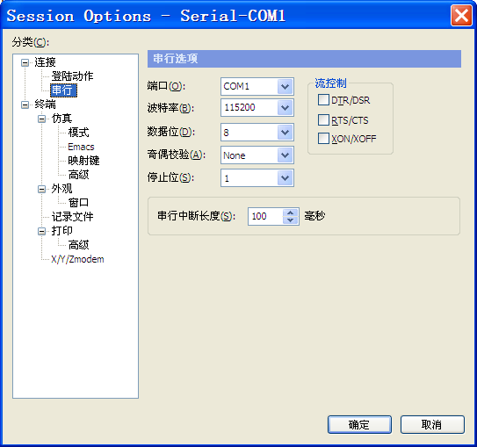

1. 监视串口界面，看到倒数数字时，敲回车，停在uboot界面；
2. 设置mac地址并保存，操作如下：

set ethaddr XX:XX:XX:XX:XX:XX

save

注意：“ethaddr” 对应单板上的的MAC标签来设置。每行命令逐行下发，不可整体执行，save完后要看到如下信息表明MAC地址设置成功。

Erasing at 0xc0000 -- 100% complete.

Writing to Nand... done

1. 执行“reset”命令。现象：设备重启。
2. 监视串口界面，看到倒数数字时，敲回车，停在uboot界面。
3. 执行“print”命令。检查ethaddr的 mac地址是否与标签地址一致（不一致的话，从第3步重新执行一遍，一致的话，往下操作）。
4. 执行“boot”命令。启动linux。

## 安装软件

1. 用网线将设备风扇板上的NMS口和电脑相连，登录主控板的23端口的 root界面并检查NMS端口IP是否正确。请参照《测试环境登入指导书》。

(此时CPLD还未加载，该端口IP=192.168.100.1；待CPLD正常后，该端口的IP=192.168.1.201)

1. 解压软件包，将此文件夹通过ftp上传到“/appdisk/nepkg” (先在/appdisk目录下创建nepkg文件夹)。
2. 上传完毕后，登到lua环境，请参照《测试环境登入指导书》。
3. 执行以下命令加载CPLD。

pga._progcpld(1,"/appdisk/nepkg/7090_60CEMv2.3.1/soft_ptn64/cxt80_62g/fpga/cxt3701v010e.bin")

1. 等到以下粗体信息，cpld加载完成。

**\*\*\*\*\*\*\*\*\*\*\*\*\*\*\*\*\*\*the date writered to flash end addr is 0x71544\*\*\*\*\*\*\*\*\*\*\*\*\*\*\*\*\*\*\*\***

**the cpld prev 0x6 reg value is 0x1111**

**the cpld mody 0x6 reg value is 0x1111**

**\*\*\*\*\*\*\*\*\*\*\*\*\*\*\*\*\*\*now reboot the system\*\*\*\*\*\*\*\*\*\*\*\*\*\*\*\*\*\*\*\***

1. 按"ctrl+c"退回到root环境。
2. 执行以下命令激活软件，xxxxcvx.x.x为软件包名

echo -n 7090_60CEMv2.3.1 > /appdisk/nepkg/active

1. 设备掉电。

## 面板接口连线1

1. 在XCSB单板的3个子卡槽位都插IP16子卡。
2. 上电过程中，连接面板连线。
3. E1.1.1.3连接E1仪表，E1.1.1.4通过线缆自环，其它端口都接串环头，如下图：



注意事项：

1. 设备，电脑，仪表等做到良好接地。
2. 使用光模块时，注意做好光模块的区分管理，确认使用光模块类型正确，具体请参见《PTN设备光模块品名编码对应表》。
3. 插上电源后，注意检查电源LED绿灯是否亮起。

## CPLD加载

本节加载单板上两块小CPLD，加载程序在软件包中，故需在软件启动后加载。

1. 用网线将设备风扇板上的NMS口和电脑相连，登录主控板的23端口的 root界面并检查NMS端口IP是否正确。请参照《测试环境登入指导书》。

(此时，端口的IP=192.168.1.201)

1. 登到lua环境，请参照《测试环境登入指导书》。
2. 执行以下命令加载CPLD1。

pga._progsucard(1,4,"/appdisk/nepkg/7090_60CEMv2.3.1/soft_ptn64/cxt80_62g/fpga/cxt3703v0100.jed")

注意: 此处的xxxxvx.x.x要根据当前实际版本，cxt3703v0100.jed为cpld文件名（根据软件包中的文件作相应修改）。

1. 等到以下粗体信息，cpld加载完成。

**\*\*\*\*\*\*\*\*\*\*\*\*\*\*\*\*\*\*the date writered to flash end addr is 0x1270\*\*\*\*\*\*\*\*\*\*\*\*\*\*\*\*\*\*\*\***

**\*\*\*\*\*\*\*\*\*\*\*\*\*\*\*\*\*\*now reboot the subcard\*\*\*\*\*\*\*\*\*\*\*\*\*\*\*\*\*\*\*\***

1. 执行以下命令加载CPLD2。

pga._progsucard(1,5,"/appdisk/nepkg/7090_60CEMv2.3.1/soft_ptn64/cxt80_62g/fpga/cxt3703v0100.jed")

1. 等到以下粗体信息，cpld加载完成。

**\*\*\*\*\*\*\*\*\*\*\*\*\*\*\*\*\*\*the date writered to flash end addr is 0x1270\*\*\*\*\*\*\*\*\*\*\*\*\*\*\*\*\*\*\*\***

**\*\*\*\*\*\*\*\*\*\*\*\*\*\*\*\*\*\*now reboot the subcard\*\*\*\*\*\*\*\*\*\*\*\*\*\*\*\*\*\*\*\***

## 业务测试1

1. 清网元数据库（执行dr）。
2. 下发业务配置：

T80 XCSB业务脚本1.txt

1. E1仪表配置成2Mbit输出，查看是否有误码，如果没有，测试5分钟。

## 面板接口连线2

1. 设备不用掉电，拔掉XCSB上的IP16子卡，在SUB-SLOT1和SUB-SLOT2插IX02，在SUB-SLOT3插IG06S02子卡；
2. 所有GE光口安装GE光模块，10GE光口安装10GE光模块（SFP+模块），STM-1口安装155M光模块；
3. GE.1.1和GE.1.2连接以太网仪表，STM1.1.3.1和STM1.1.3.2连接SDH仪表；
4. 用0.3m短光纤，将光口做如下图连接；
5. 连接完成后，如下图所示：



## 业务测试2

1. 登陆单板（192.168.1.201）的3000端口。
2. 进入CFG模式（执行co）。
3. 清网元数据库（执行dr）。
4. 下发业务配置：

T80 XCSB业务脚本2.txt

1. 配好IXIA仪表设置：GE 99％速率，包长64，两个端口对发已知单播报文。

SDH仪表配置成STM-1输出。

1. 查看IXAI仪表收、发包是否正常，收发、包的数量是否一致；SDH仪表是否有误码。如果都正常，测试5分钟。

## 单板信息核查及硬件验证

登陆设备（192.168.1.201）的3000端口。

单板信息核查包含软件版本(uboot/rootfs/bootfile/fdtfile/应用软件)、CPLD代号/版本、FPGA代号/版本、单板加工信息、NMS mac地址，PCB版本，背板类型及版本。

**软件版本检查**

在3000端口下执行以下命令，可以显示软件版本。

sh slot/1/phy sub all

[Guess cmd: show]

ne/slot/1/phy {

type: XCSB

fullend: true

online: true

comm: 127.0.0.1:45189:3333

**ver: SW:2.3.1,CPLD 3701:01.0e,FPGA 3801:02.01,PCB:1**

CurTemp: 43

HisHighTemp: 43

HisLowTemp: 40

manufactureInfo:

@ netype: cxt200_50g

}

SUCCESS

对照软件版本，确认SW,CPLD,FPGA版本是否正确。

**单板信息核查**

验证芯片的读写。测试芯片有CPLD、FPGA、OAM的ddr，温度芯片、系统时间芯片。

需要验证的总线有IIC，COM，HIGIG，在位线，FE。

步骤：

1. 登入主控板192.168.100.1的3000端口，请参照《测试环境登入指导书》。执行如下命令进入测试模式

call / testmode 1

1. 登入主板3000端口的debug界面
2. 关掉主板的所有灯，命令如下：

hsl c=1,m=hwtest,a=0

1. 打开主板所有指示灯

hsl c=1,m=hwtest,a=1

**其中，CSTA为绿色，XALM为红色。**

1. 登陆单板（192.168.1.201）23端口下的root界面，执行dmesg，会显示：

----------------XCSB_card---------------

CPLD_ID 3701 version 1.d

FPGA1_ID 3801 version 2.1

pcb_version=1 BkpType:CXT80_A0

CPLD ok

FPGA1 ok

AD9518_ ok

oam ddr ok

com1 OK

Card temp : 52

RTC ok

----------------BCM_port---------------

ge1 :up ge2 :up ge3 :up ge4 :up ge5 :up

ge6 :up ge7 :up ge8 :up ge9 :up ge10:up

ge11:up ge12:up ge13:up ge14:up ge15:up

ge16:up

Subchss 1 IX02:

xg1 :up xg2 :up

Subchss 2 IX02:

xg1 :up xg2 :up

Subchss 3 IG06S02:

ge.3.1 :up ge.3.2 :up ge.3.3 :up ge.3.4 :up ge.3.5 :up ge.3.6 :up

GE22:up GE23:up

----------------XCSB Interface_port---------------

ge1 :sfp ge2 :sfp ge3 :sfp ge4 :sfp ge5 :sfp

ge6 :sfp ge7 :sfp ge8 :sfp ge9 :sfp ge10:sfp

ge11:sfp ge12:sfp ge13:sfp ge14:sfp ge15:sfp

ge16:sfp

**注：拷贝打印字段的XCSB_card至TPSU_card1即可。**

1. 检查以上显示结果，

关注CPLD/FPGA版本是否正确（对照软件版本确认）；

状态都要为ok，temp的值在30～70范围内是正常的；

端口是否显示读取SFP模块。

注意：如有异常状态，请及时通知生产测试技术支持。

1. 检查完毕后进入3000端口的执行如下命令离开测试模式

call / testmode 0

1. 测试完成后，在主控板卡的23端口的下执行以下命令清除数据库,日志文件,历史性能文件等

manu sysclear

## 单板生产信息录入

**单板加工信息录入**

1. 进入slot1的23端口，在23端口下执行以下命令。

manu clear

1. 根据板卡MAC条码写入MAC地址命令如下，

manu set mac ***48DF.1CXX.XXXX***

1. SN/PN按照产品上的二维码来设置，



PN:1P后内容+2P后内容

SN: S后内容

根据二维码写入SN/PN命令如下（注：pn/sn仅供参考，请根据实物二维码输入）

manu set pn S42023-L5142-A1-1

manu set sn CXQD7123456

1. Uboot编译日期查询命令如下，a.查询《boot编码管理表》确认boot日期与对应的boot编码是否为所要求版本。b.确认括号内的字串是存在正确与否

/ # cat proc/cmdline

root=/dev/mtdblock3 rw rootfstype=jffs2 console=ttyS0,115200 uboot= **Oct 28 2013-19:01:47(mem=0x1e000000 reserve=0x1e000000,0x2000000 errcode=0x0)**

1. Rootfs编译日期查询命令如下，a.查询《boot编码管理表》确认rootfs日期与对应的boot编码是否为所要求版本。b.确认括号内的字串是存在正确与否

/ # cat /etc/buildtime

**2013-10-15 11:27:50**

1. 将上述确认好的boot编码版本写入命令如下，

manu set boot ***172.00002.20***

1. 按需写入客户信息命令如下，

manu set vendor ***CORIANT***

1. 生产信息完整性命令如下，

manu check

***manu file "check" all ok ! :)***

出现粗斜体部分表明生产信息完整性OK.

**单板加工信息检查**

1. 在3000端口下执行以下命令，可以显示单板加工信息。确认与上述信息一致。（注：pn/sn仅供参考，请根据实物二维码检查）

CFG# call / showmanu 1

SUCCESS, background running...

0.01999999999998181s, 9236.0126953125k

[edit ne]

CFG#

mac: ***48DF.1CXX.XXXX***

pn: S42023-L5142-A1-1

sn: CXQD7123456

boot: ***172.00002.20***

vendor: ***CORIANT***

SUCCESS!

1. 测试完成，取下被测单板的连接线；

11．网元掉电；

12．取下光纤、E1串连水晶头、光模块；

13．进入下一环节最终机构。

## Reset按钮测试

1. 按下面板的rst按钮，重启单板。若单板重启，则ok。
2. 监视串口界面，看到倒数数字时，敲回车，停在uboot界面；
3. 执行“print”命令。检查ethaddr的 mac地址是否与标签地址一致，不一致的话需要按照步骤5.9重新写入mac地址；

## 取下单板

1. 网元掉电；
2. 取下测试单板，检查背板连接器是否有损伤。
3. 取下光纤、E1串连水晶头、光模块；
4. 取下单板；